Тема недели с 20.04 – 26.04 «Волшебница вода»
Предлагаем вашему вниманию развивающие занятия и рекомендации по теме «Волшебница вода».
Занятия вы можете проводить с ребенком в течении дня, и в удобное для вас время.
Фотографии работ отправлять на эл.почту методиста Детского сада подписав № группы и ФИ ребенка. lenaof200721@mail.ru
Всем удачи и хорошего настроения!!!

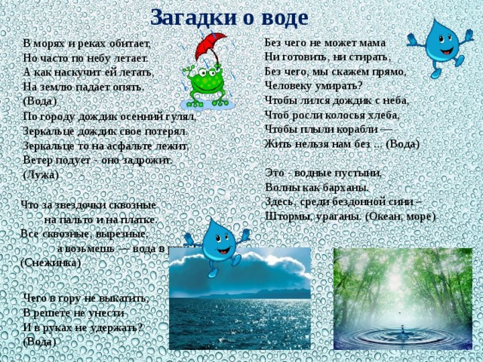

Стихотворение Путешествие капельки
Вот капелька-малышка
На землю с туч упала.
Бедняжка растерялась,
Что делать ей не знала.
Но мимо пробегал вдруг
Веселый ручеек,
Расстроенную капельку
С собой он уволок.
Куда ее повел он,
То капелька не знала,
Но вскоре миллионы
Таких же увидала,
Похожих друг на друга.
Тут перед ней гигант.
И догадалась капелька,
Что это океан.
Жить в океане тесно
И капелька устала.
Однажды в день чудесный
Так солнце припекало,
Что капелька вдруг стала
Тихонько уменьшаться.
А как уменьшилась она,
Ввысь стала подниматься.
Наверх попала капелька,
А вы узнали вот:
В природе происходит как
Воды круговорот.

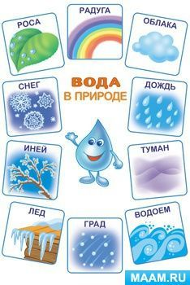
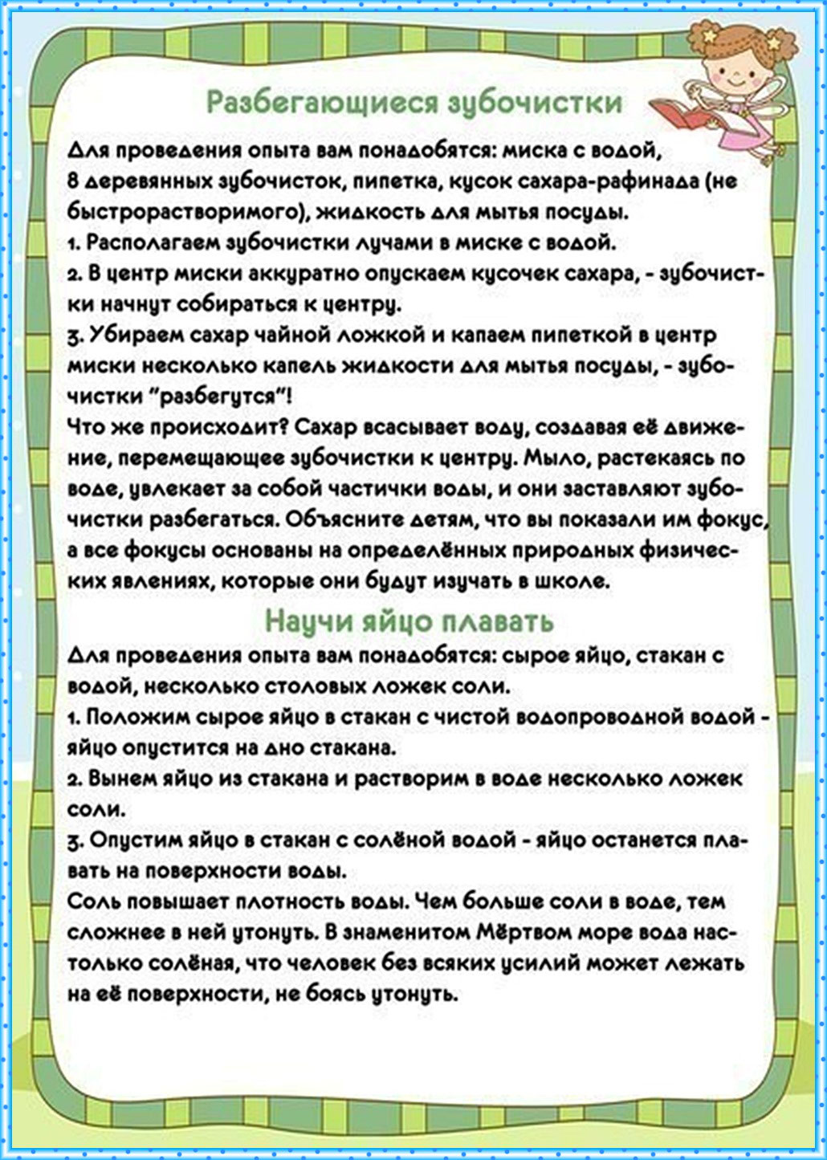

Лепка «Морские обитатели»
